МИНОБРНАУКИ РОССИИ

Федеральное государственное бюджетное образовательное учреждение высшего образования

НИЖЕГОРОДСКИЙ ГОСУДАРСТВЕННЫЙ ТЕХНИЧЕСКИЙ

УНИВЕРСИТЕТ им. Р.Е.АЛЕКСЕЕВА

Институт радиоэлектроники и информационных технологий

Кафедра информатики и систем управления

Отчёт

по лабораторной работе

по дисциплине

Информатика

РУКОВОДИТЕЛЬ: Степаненко М.А.

________________ ____________________

(подпись) (фамилия, и.,о.)

СТУДЕНТ: Тарасова Д.Д.

________________ ____________________

(подпись) (фамилия, и.,о.)

______________________

(шифр группы)

Работа защищена «___» ____________

С оценкой ______________________

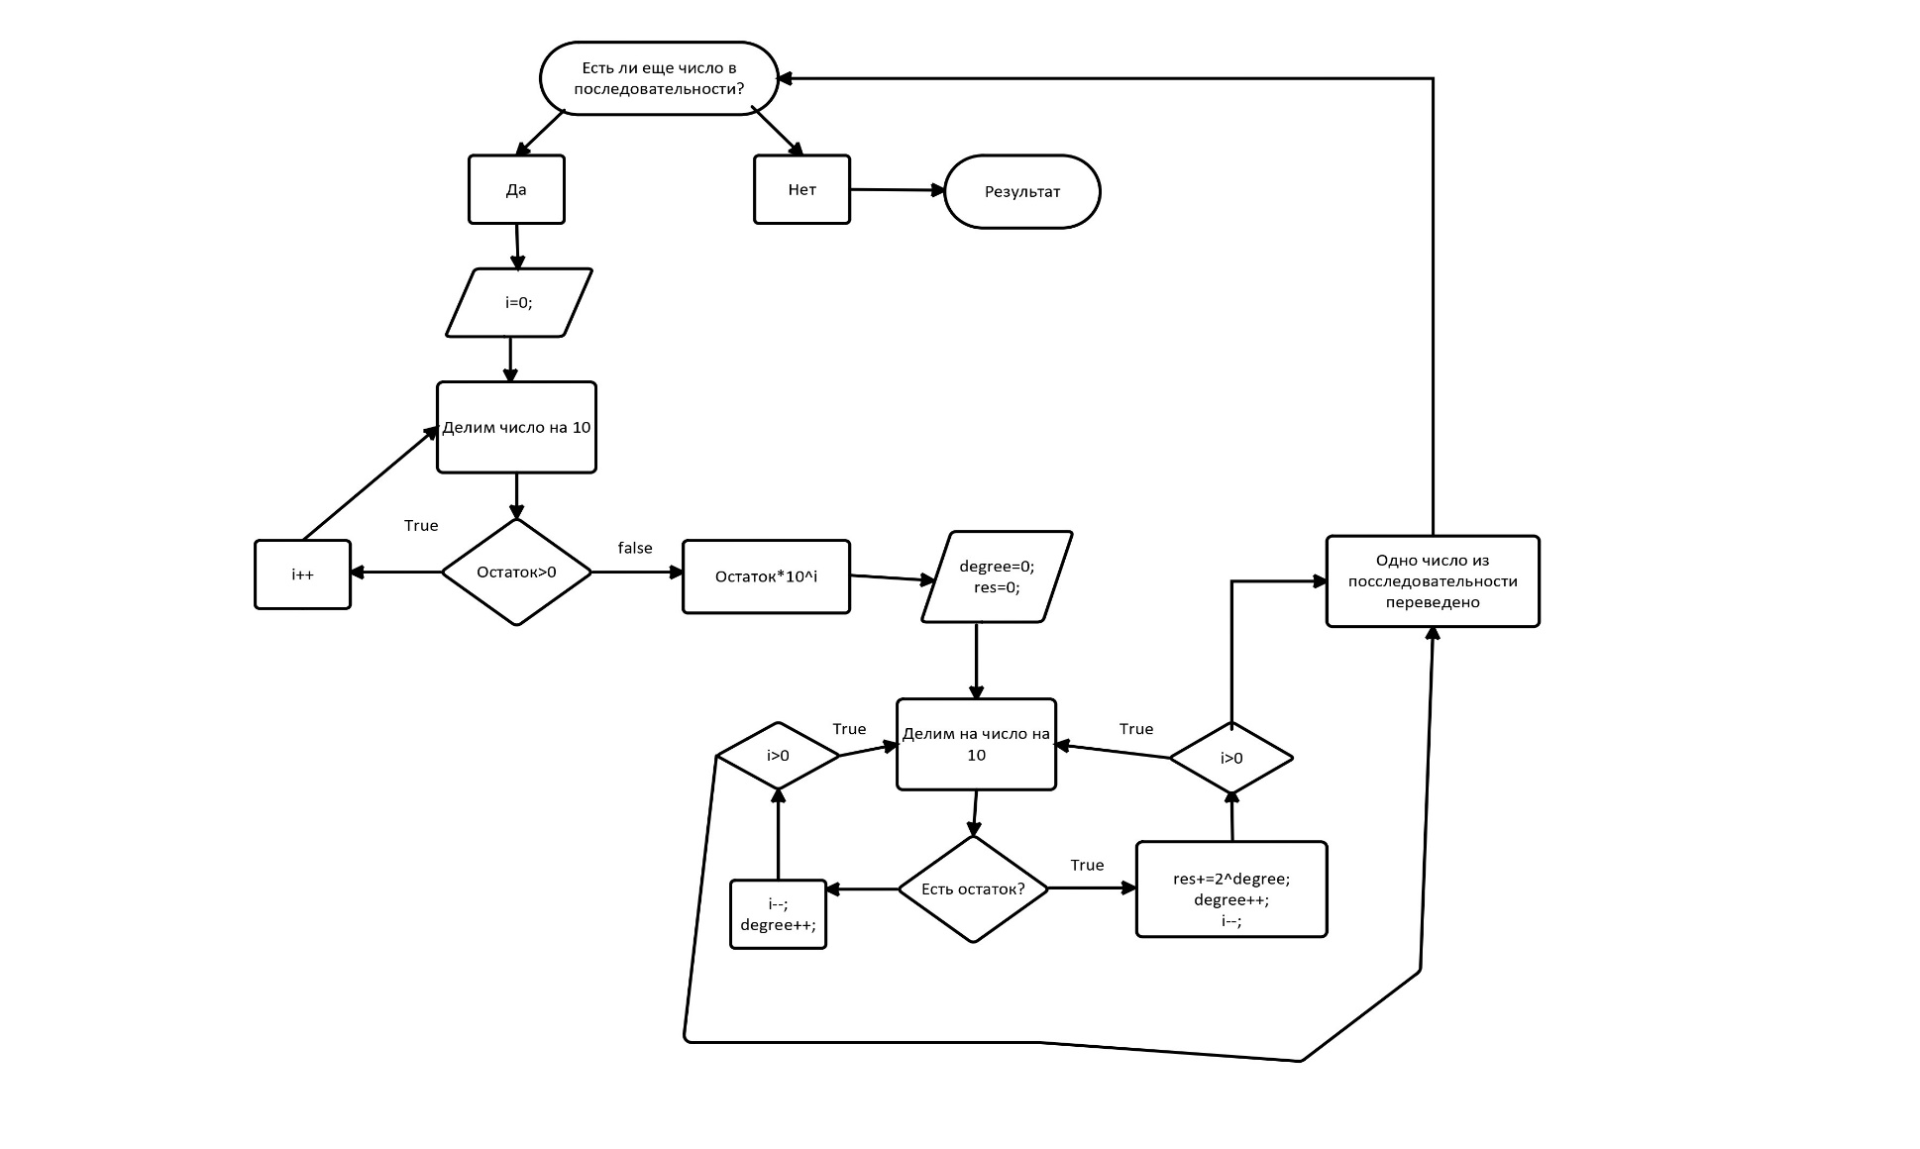

Нижний Новгород 2023